Eckert Schulen starten Kooperation mit CERN:
Auftakt der digitalen Vortragsreihe
„Connecting Minds“

Eine neue Veranstaltungsreihe eröffnet der Eckert-Community Zugang zu neuestem Expertenwissen auf Weltniveau. / Start am 21. Januar 2025

Regenstauf – Die Eckert Schulen gehen eine wegweisende Partnerschaft mit dem renommierten Europäischen Kernforschungszentrum CERN (Conseil Européen pour la Recherche Nucléaire) ein. Die Kollaboration von Deutschlands führendem privaten Weiterbildungscampus mit dem weltweit führenden Labor für Teilchenphysik bildet den Auftakt der neuen digitalen Vortragsreihe „Connecting Minds“. Diese starten die Eckert Schulen im Januar 2025. Das innovative Fachforum bringt Vordenker aus Wissenschaft und Industrie zusammen und bietet künftig eine Plattform für den Austausch von Spezialwissen und praxisnahen Erfahrungen.

Am Dienstag, den 21. Januar 2025 um 18 Uhr, eröffnet Robert Kristic, ein erfahrener Techniker und Mitglied der Detektorengruppe im Physikdepartment von CERN, die Veranstaltungsreihe mit einem Vortrag zum Thema „Die faszinierende Welt der Detektortechnik“. Kristic wird Einblicke in seine langjährige Arbeit am CERN geben und die technischen sowie kulturellen Herausforderungen eines internationalen Forschungsumfeldes beleuchten – und mit der nächsten Generation von Technikern und Technikerinnen teilen.

Wissensaustausch auf höchstem Niveau
„Die Eckert Schulen mit ihren jährlich mehr als 10.000 Teilnehmern bundesweit unterstreichen mit dieser Zusammenarbeit ihr Engagement, die Fachkräfte von morgen optimal auf die Herausforderungen der modernen Technologiewelt vorzubereiten“, sagt Stephan Koller, Vorstandsmitglied der Eckert Schulen für Aus- und Weiterbildung. Die Kooperation mit CERN zeige, wie wichtig Netzwerke und interdisziplinäre Kooperationen sind, um innovative Lösungen für die Zukunft zu entwickeln. „Wir freuen uns, unseren Studierenden neue Erfolgsperspektiven zu eröffnen“, so Koller. „Mit der Kooperation zwischen den Eckert Schulen und CERN fördern wir den interdisziplinären Austausch und bieten unserer Community Zugang zu Expertenwissen auf Weltniveau“, erklärt Judith Kaminski, Geschäftsleiterin der Techniker-Fernlehre.

Experten aus Wissenschaft und Industrie teilen ihr Wissen
Neben CERN werden renommierte Partnerfirmen der Eckert Schulen, wie Schneider Electric, mit Vorträgen über zukunftsweisende Technologien vertreten sein. Die digitale Vortragsreihe verspricht wertvolle Einblicke in aktuelle Branchentrends, von der Detektortechnik bis hin zu Automatisierungslösungen.

Anmeldung zur Vortragsreihe „Connecting Minds“
„Connecting Minds“ richtet sich an technikbegeisterte Fachkräfte, Studierende und Wissensdurstige, die sich über aktuelle Trends und Entwicklungen in der Technologiebranche informieren und vernetzen möchten. Die Teilnahme ist kostenfrei, eine Anmeldung ist über die Website der Eckert Schulen möglich.

Weitere Informationen zur Anmeldung finden Sie unter www.eckert-schulen.de/connecting-minds

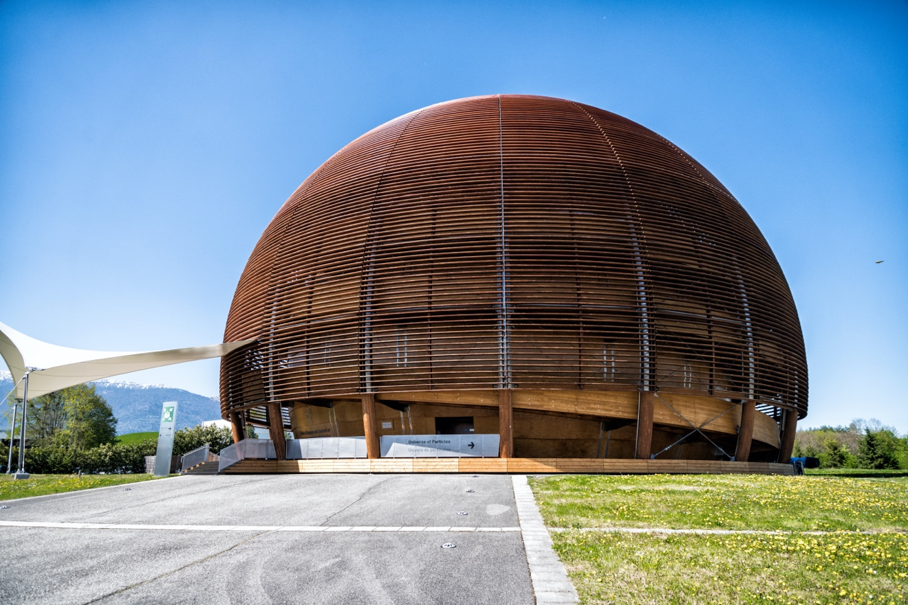

Globe of Science and Innovation des CERN. Foto: Bennett, Sophia Elizabeth; CERN

Pressekontakt:
Dr. Robert Eckert Schulen AG
Dr.-Robert-Eckert-Str. 3, 93128 Regenstauf
Telefon: +49 (9402) 502-480, Telefax: +49 (9402) 502-6480
E-Mail: andrea.radlbeck@eckert-schulen.de
Web: www.eckert-schulen.de
___________________________________
Die Eckert Schulen sind eines der führenden privaten Unternehmen für berufliche Bildung, Weiterbildung und Rehabilitation in Deutschland. In der über 75-jährigen Firmengeschichte haben mehr als 180.000 Menschen einen erfolgreichen Abschluss und damit bessere berufliche Perspektiven erreicht. Die Eckert Schulen tragen dazu bei, dass möglichst viele eine qualifizierte Aus- und Weiterbildung erhalten. Das Bildungskonzept „Eckert 360 Grad“ stimmt die unterschiedlichen Lebenskonzepte mit den angestrebten Berufswünschen lückenlos und maßgeschneidert aufeinander ab. Die flexible Kursgestaltung, eine praxisnahe Ausbildung und ein herausragendes technisches Know-how sorgen für eine Erfolgsquote von bis zu 100 Prozent und öffnen Türen zu attraktiven Arbeitgebern.

